МБДОУ «Детский сад №3 «Соловушка»

Конспект
образовательной деятельности в группе
общеразвивающей направленности для детей 5-6 лет

Тема: «Поможем другу».
Образовательная область: речевое развитие

Разработала: воспитатель
Еременко Екатерина Николаевна

Рыльск 2019 г.
Цель: формировать умение составлять описательный рассказ по предложенной схеме, упражнять в произношении чистоговорок.
Задачи:
Образовательные:
- Учить составлять предложения из 3-4 слов, согласовывать слова в предложении.
- Учить детей составлять описательный рассказ про щенка, называя характерные признаки (внешний вид, цвет, форма, части тела).
- Расширять словарный запас детей.
Развивающие:
- Активизировать употребление в речи детей прилагательных, образных слов.
- Развивать мелкую моторику.
- Развивать образное мышление, речь, воображение, память.
- Развивать фантазию и творческую сообразительность.
Воспитательные:
- воспитывать заботливое, бережное отношение к домашним животным через доброту;
- отзывчивость, доброжелательность;
- аккуратность в работе;
- самостоятельность, уверенность в себе, инициативность.
Интеграция образовательных областей: социально-коммуникативное развитие, познавательное развитие, речевое развитие, физическое развитие, художественно-эстетическое.
Словарная работа: овчарка, бульдог, такса, пудель, пекинес, щеткой, чищу, щекочу.
Оборудование: ноутбук, видео-письмо от Шапокляк, слайды с породами собак, схема для составления описательного рассказа, игрушка-щенок, клей, ножницы, ватман, заготовки из цветного картона для домика (прямоугольник, треугольник, круг).
Ход занятия.
Звучит песенка из мульфильма «Лелик и барбарики» «Что такое доброта?».
Дети заходят в группу.
Воспитатель: ребята, посмотрите какая на улице сегодня замечательная погода, как светит солнышко. Какое оно?
Дети: доброе, ласковое, теплое, яркое.
Воспитатель: правильно ребята. А вы сегодня улыбались солнышку?
Дети: нет.
Воспитатель: давайте станем в кружочек, улыбнемся солнышку и друг другу:
Если хмуримся с утра
Нам поможет доброта.
Крепко за руки возьмемся
И друг другу улыбнемся.
Воспитатель: как хорошо начинается наш день, так и хочется совершать добрые поступки!
Стук в дверь, входит девочка и плачет.
Воспитатель: здравствуй, девочка. Как тебя зовут?
Девочка: Здравствуйте, ребята. Меня зову Алина.
Воспитатель: что у тебя случилось? Почему ты плачешь?
Девочка: У меня приключилась беда. Пропал мой щенок. Его зовут Шарик. Он очень ласковый и верный. Он всегда встречал меня из детского сада. А вчера не пришел меня встречать. Ребята, помогите мне его найти.
Воспитатель: ребята, поможем Алине найти ее собачку?
Дети: да! Поможем!
Воспитатель: ребята, но чтобы найти потерявшегося щенка, нужно знать, как он выглядит, правда же?
Дети: да.
Воспитатель: сейчас мы вместе с Алиной, попробуем описать ее щеночка с помощью схемы. Посмотрите, пожалуйста, на доску.
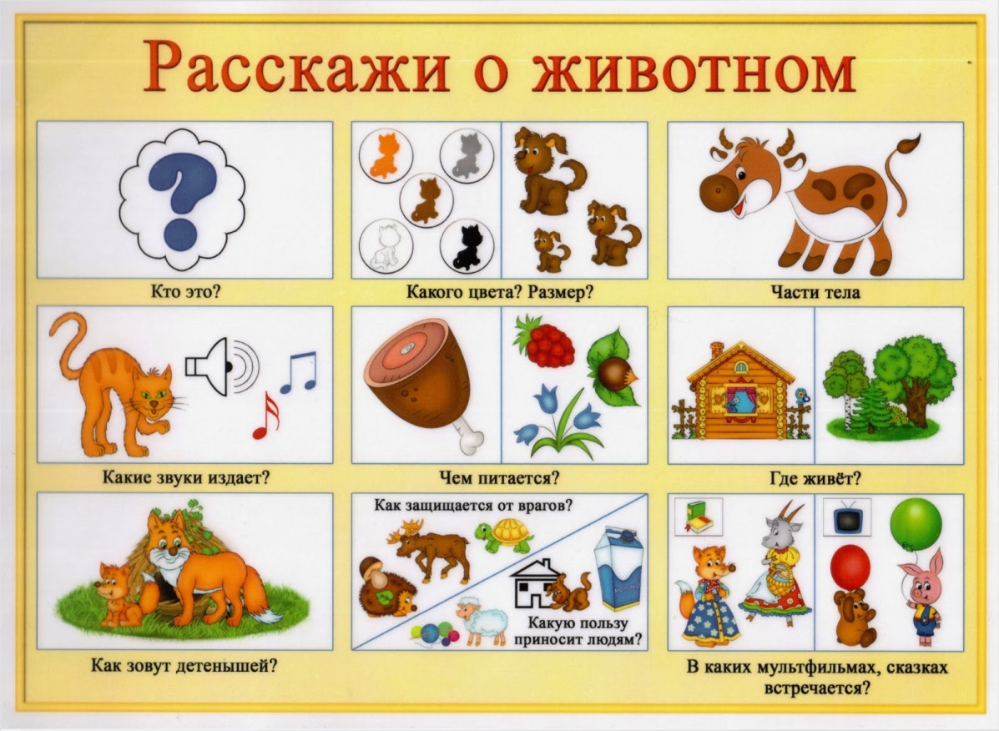
Воспитатель: ребята, мы с вами уже не раз работали по такой схеме и чтобы составить описательный рассказ, нам необходимо ответить на следующие вопросы: кто это? Какого цвета? Какие части тела есть того животного? Какие звук издает? Чем питается? Где живет? Какую пользу приносит людям? (схема висит на доске, мы подробно разбираем и отвечаем на вопросы, ребенок составляет описательный рассказ).
Алина описывает своего щенка, опираясь на данную схему.
Воспитатель: ребята, чтобы вы хорошо запомнили какой щенок у Алины, пусть кто-нибудь из вас еще раз повторит рассказ Алины, опираясь на схему. Кто хочет повторить?
Ребенок повторяет описательный рассказ.
Воспитатель: ну вот, теперь мы знаем, какой у Алины был щенок и попытаемся его найти.
Звучит сигнал сообщения на ноутбуке.
Воспитатель: ой, ребята, вы слышите какой-то сигнал? Нам пришло сообщение. Давайте посмотрим, кто его прислал нам.
Воспитатель: ребята, кто это? Вы узнали?
Дети: да, это старушка Шапокляк.
Воспитатель: давайте посмотрим, что она нам хочет сказать.
На экране появляется Шапокляк и говорит: «Здравствуйте дорогие друзья. Вчера я пошла гулять на улицу и вдруг услышала, что под кустом кто-то жалобно пищит, я заглянула и увидела там щеночка. Он был такой беззащитный, мне стало его жаль и я взяла его к себе. Чтобы его вернуть хозяйке, вам необходимо пройти несколько испытаний».
Воспитатель: ребята, вы готовы пройти все испытания, чтобы помочь Алине вернуть друга?
Дети: да!
3. Воспитатель: а вот и первое испытание, которое называется «Назови породу собаки». Я буду показывать вам на экране собак, а вы должны назвать их породу
(овчарка, бульдог, такса, пудель, пекинес).
Показ слайдов.
Воспитатель: все верно, ребята, вы правильно назвали породы этих собак. А давайте вспомним, для чего нужны человеку собаки?
Дети: Собаки охраняют дома людей и их самих, помогают ему в охоте, они хорошие спасатели, санитары, пастухи, помощники пограничников, полицейских, пожарных, военных и отличные поводыри. Есть ездовые собаки и собаки, выступающие в цирке. А еще есть собаки-космонавты. Они очень преданны своему хозяину, очень верные и смелые животные, с давних времен живут с человеком.
Воспитатель: молодцы, ребята! С этим задание мы с вами справились. А сейчас я предлагаю немного отдохнуть и пойти дальше. Повторяйте за мной.
Во дворе щенок играл,(осн. стойка)
Прыгал, бегал и считал (прыжки и бег на месте)
«Раз – прыжок и три кивка,( прыгают , кивают головой)
Два – направо голова,( повороты головы направо)
Три – налево поворот» – (повороты головы налево)
И помчался до ворот,( бег на месте)
А потом вздохнул и сел: (глубокий вдох и выдох)
Он устал и присмирел (садятся).
Воспитатель: ребята, вот мы немного отдохнули и переходим к следующему испытанию. А называется оно «Исправь ошибку». Я называю предложение, в котором есть ошибка, а вам необходимо определить, что не так и исправить. Будьте внимательны!
Щенок реку приплыл (переплыл).
Шарик накопал (выкопал) яму.
Оля прилила (налила) воды в миску.
Щенок любит играет (играть) со своей хозяйкой.
Маша пойти (пошла) гулять с щенком.
Воспитатель: а сейчас, ребята, послушайте чистоговорку и определите, какой звук вы слышите чаще всего?
Щеткой чищу я щенка,
Щекочу ему бока.
Дети: мы слышим чаще всего звук [щ].
Воспитатель: в каких словах чистоговорки вы слышали этот звук?
Дети: мы слышали звук [щ] в словах «щетка», «чищу», «щенка», «щекочу».
Воспитатель: верно. Давайте проговорим эту чистоговорку медленно, чтобы было четко слышно каждое слово.
(дети проговаривают чистоговорку). А теперь скажем ее быстро.
Воспитатель: а теперь расскажем её с разной силой голоса. Сначала громко, а потом тихо.
(дети проговаривают чистоговорку с разной силой голоса)
7. Воспитатель: молодцы ребята. Сколько уже испытаний мы с вами прошли. А теперь я предлагаю вам, перед тем как мы найдем щенка, приготовить для него сюрприз. Мы для него сделаем домик. Но сначала разомнем наши пальчики:

Раз, два, три, четыре, пять, (Круговые движения кистями, пальцы в «замок» («моторчик»).)
Не сидится нам опять. (Встряхивающее движение кистями рук.)
Постучали, (Постучать пальцами друг о друга.)
Повертели (Повороты кистей рук.)
И работать захотели. (Встряхивающее движение кистями рук.)
Воспитатель: а сейчас подойдите к столу, я предлагаю сделать домик для нашего щеночка. У нас есть заготовки, необходимо намазать их клеем и приклеить на лист. Давайте приступим к работе. Будьте аккуратны.
Звучит фоновая музыка (музыка без слов).
Воспитатель: какая красота у нас получилась. Вам нравится ребята? Я думаю и щенку тоже понравится. Ребята, а какие геометрические фигуры мы использовали для домика? Какого цвета?
Воспитатель: хорошо ребята. Я думаю, что наш щеночек очень бы хотел здесь жить, но пока мы его не нашли. Ноу нас в запасе есть еще одно испытание. В этом испытании Шапокляк оставила нам подсказку, где найти нашего щенка. Будьте внимательны. Игра называется «Живые слова». Подойдите ко мне, пожалуйста, 4 человека. Вы будете разными словами.
(воспитатель говорит каждому ребенку, каким словом он будет; проверить, как дети запомнили слова: молока, Маша, налила, Шарику).
Воспитатель: из этих слов нам нужно составить предложение. Кто придумает, тот поднимает руку. Заранее говорить предложение не следует – нужно выстроить слова по порядку, а потом уже «прочитать».
(ребенок выходит и, не называя слов, составляет предложение)
Воспитатель: теперь скажи, какое предложение ты придумал? Проверим, правильно ли ты поставил слова.
Ребята, называйте себя по порядку (Маша налила Шарику молоко).
Дети произносят свои слова.
Воспитатель: молодцы, теперь мне нужно 5 детей. Теперь вы будете словами.
(воспитатель говорит каждому ребенку, каким словом он будет; проверить, как дети запомнили слова: мы, лесу, Шарика, в, нашли).
А мы составим с вами предложение. Кто уже готов?
(ребенок выходит и, не называя слов, составляет предложение)
Теперь скажи, какое предложение ты придумал? Проверим, правильно ли ты поставил слова.
Слова, называйте себя по порядку (Мы нашли Шарика в лесу).
Воспитатель: ребята, так вы догадались, где ж наш Шарик.
Дети: да! он в лесу.
Воспитатель: пойдемте, посмотрим. Ой, смотрите, какой то домик за елочкой. Кто ж там находится? Ребята, да это же наш Шарик.
Алина: ребята, спасибо, что помогли мне вернуть щенка.
Воспитатель: ребята, вам понравилось наше занятие? Что вам запомнилось сегодня на занятии? А что вам понравилось больше всего?
Дети отвечают.
Воспитатель: ребята, а что доброго мы с вами сегодня совершили?
Дети: помогли найти Алине ее друга – щенка Шарика.
Воспитатель: а что значит быть добрым и совершать добрые поступки?
Дети: делать что-то хорошее, полезное, помогать другим, когда случается беда, любить и заботиться о животных, приходить им на помощь.
Воспитатель: ребята, вы все сказали правильно. И я хочу вам прочитать одно стихотворение «О доброте».
Добрым быть совсем не просто
Не зависит доброта от роста
Не зависит доброта от цвета
Доброта не пряник, не конфета
Если доброта, как солнце светит
Радуются взрослые и дети.
Воспитатель: я желаю вам, чтобы Доброта всегда жила в ваших сердцах. Чтобы весь мир был наполнен Добротой, Нежностью, Любовью, Радостью и Улыбками детей.

